Вопрос 14
Закон Дальтона. Влажность атмосферного воздуха. Измерение влажности.

Парциальное давление — давление, которое бы производил газ, если бы все остальные газы отсутствовали.
Закон Дальтона
Давление смеси газов равно сумме парциальных давлений каждого газа.
Доказательство:
Так как ИГ взаимодействие между молекулами принимается равным нулю, то каждая молекула действует на стенку сосуда так, как действовала бы в одиночку.
Абсолютная влажность воздуха — скалярная физическая величина, численно равная плотности водяного пара, содержащегося воздухе, т. е. количество водяного пара в 1 метре кубическом воздуха.

Относительная влажность воздуха — скалярная физическая величина, численно равная отношению парциального давления водяного пара, содержащегося в воздухе при данной температуре, к давлению насыщенного пара при той же температуре.
Точка росы — температура, до которой должен охладится воздух, чтобы находящийся в нем водяной пар стал насыщенным (при неизменных влажнисти и давлении). То есть температура, при которойотносительная влажность становится равной 100%.
Давление насыщенного пара при температуре, равной точке росы — парциальное давление водяного пара, содержащегося в атмосфере.
При охлаждении воздух до точки росы появляется туман, выпадает роса.

Методы измерения влажности воздуха
Конденсационный Гигрометр | 1-металлическа коробка, 2-отполированна передняя стенка, 3-полированное кольцо, 4-теплоизолирующая прокладка, 5- резиновая груша. Внутри находится эфир.  При продуваниивоздуха через коробку эфир испаряется и охлаждает коробку. По термометру отмечается температура, при которой появляется роса на передней стенке 2. Далее определяется влажность через точку росы и температуру. | 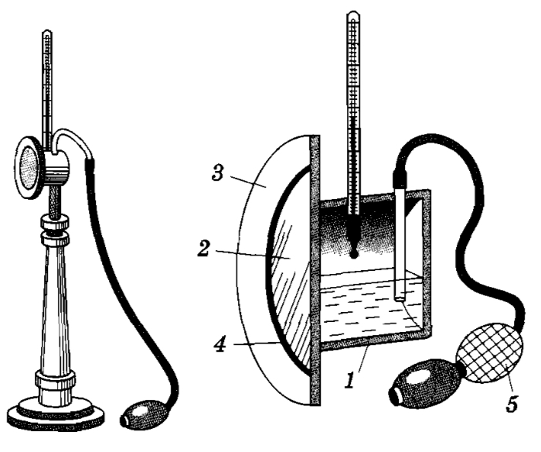
Волосяной гигрометр | 1-металлические стойки, 2-обезжиренный волос, 3-гайка, для регулировки натяжения, 4-стрелка с противовесом, 5-блок, через который перекинут волос с гирькой.  При увеличении влажности воздуха длина вождуха увеличивается, а при уменьшении влажности увеличивается. По положению стрелки определяется влажность. | 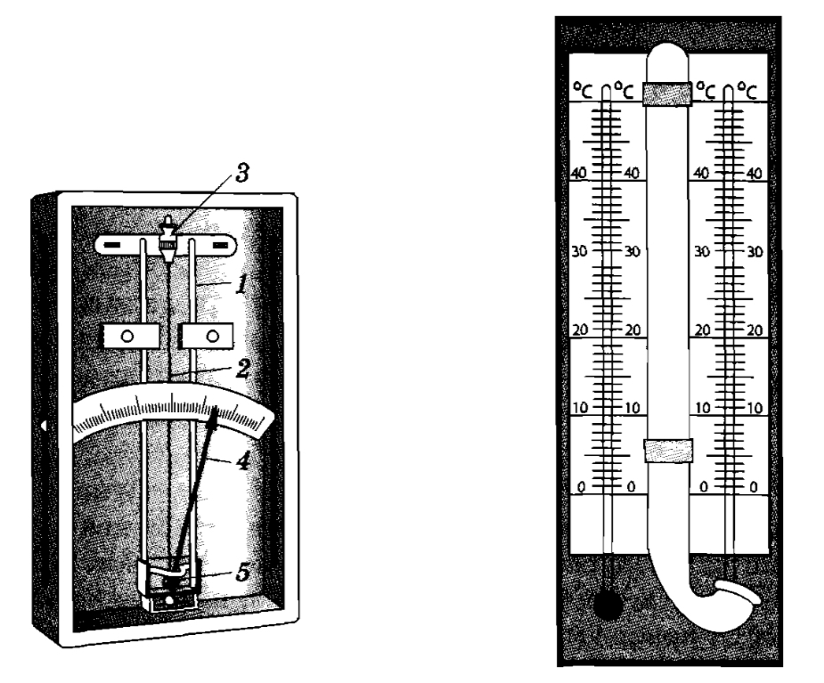
Психометр | Состоит из двух термометров. Один показывает тепературу воздуха, а второй окружен влажной тканью с другим концом в воде. Испаряясь, вода охлаждает термометр. Чем больше относительная влажность, тем меньше разность показаний термометров. По разности показаний и температуре воздуха определяестя его влажность.

